Курсовая работа

По дисциплине «Экономический анализ»

На тему Основы финансового анализа организации

Содержание

Введение

Глава 1. Теоретические основы анализа финансового состояния организации

1.1 Понятие, значение и задачи анализа финансового состояния организации

1.2 Информационная база проведения анализа финансового состояния организации

1.3 Основные этапы и методы проведения анализа финансового состояния организации

Глава 2. Анализ платежеспособности и финансовой устойчивости организации

2.1 Анализ ликвидности организации

2.2 Анализ финансовой устойчивости организации

Глава 3. Оценка эффективности хозяйственной деятельности организации

3.1 Оценка деловой активности организации

3.2 Оценка эффективности деятельности организации

Заключение

Список литературы

Приложение 1

Приложение 2

Приложение 3

Приложение 4

# Введение

В рыночных условиях залогом выживаемости и основой стабильного положения предприятия служит его финансовая устойчивость. Определение границ финансовой устойчивости предприятия относится к числу наиболее важных экономических проблем в условиях перехода к рынку, поскольку недостаточная финансовая устойчивость может привести к отсутствию у предприятия средств для развития производства, их неплатежеспособности и, в конечном счете, к банкротству, а «избыточная» устойчивость будет препятствовать развитию, отягощая затраты предприятия излишними запасами и резервами.

Для оценки финансовой устойчивости предприятия необходим анализ и его финансового состояния. Кроме того, в настоящее время существуют проблемы, связанные с неплатежеспособностью контрагентов, решение которых существенно повлияет на эффективность функционирования и повышение финансового состояния предприятия.

Чтобы развиваться в условиях рыночной экономики и не допустить банкротства предприятия, нужно знать, как управлять финансами, какой должна быть структура капитала по составу и источникам образования, какую долю должны занимать собственные средства, а какую заемные. Этому способствует анализ и оценка финансового состояния, поэтому, тема курсовой работы актуальна на сегодняшний день.

Цель данной работы проведение анализа и оценки платежеспособности и финансовой устойчивости организации.

Цель работы определила задачи, которые необходимо решить в результате исследования:

* изучение теоретических основ, сущности, специфики, основных задач и методик финансового анализа;
* анализ основных финансовых показателей деятельности компании;
* анализ результатов финансовой деятельности компании.

Курсовая работа написана с использованием нормативно-законодательных актов, учебников, учебных пособий и периодических изданий. Основными источниками информации для практической части являются: бухгалтерский баланс и отчет о прибылях и убытках.

# Глава 1. Теоретические основы анализа финансового состояния организации

# 1.1 Понятие, значение и задачи анализа финансового состояния организации

Выдвижение на первый план финансовых аспектов деятельности субъектов хозяйствования, возрастание роли финансов — характерная для всех стран тенденция.

Профессиональное управление финансами неизбежно требует глубокого анализа, позволяющего более точно оценить неопределенность ситуации с помощью современных количественных методов исследования. В связи с этим существенно возрастает приоритетность и роль финансового анализа, т.е. комплексного системного изучения финансового состояния организации и факторов его формирования с целью оценки степени финансовых рисков и прогнозирования уровня доходности капитала.

Финансовое состояние предприятия характеризуется системой показателей, отражающих состояние капитала в процессе его кругооборота и способность субъекта хозяйствования финансировать свою деятельность на фиксированный момент времени.

В процессе снабженческой, производственной, сбытовой и финансовой деятельности происходит непрерывный кругооборот капитала, изменяются структура средств и источников их формирования, наличие и потребность в финансовых ресурсах и как следствие — финансовое состояние предприятия, внешним проявлением которого является платежеспособность. [6]

Финансовое состояние может быть устойчивым, неустойчивым (предкризисным) и кризисным. Способность предприятия успешно функционировать и развиваться, сохранять равновесие своих активов и пассивов в изменяющейся внутренней и внешней среде, постоянно поддерживать свою платежеспособность и инвестиционную привлекательность в границах допустимого уровня риска свидетельствует о его устойчивом финансовом состоянии, и наоборот.

Если платежеспособность — это внешнее проявление финансового состояния предприятия, то финансовая устойчивость — внутренняя его сторона, отражающая сбалансированность денежных и товарных потоков, доходов и расходов, средств и источников их формирования.

Для обеспечения финансовой устойчивости предприятие должно обладать гибкой структурой капитала и уметь организовать его движение таким образом, чтобы обеспечить постоянное превышение доходов над расходами с целью сохранения платежеспособности и создания условий для нормального функционирования.

Финансовое состояние организации, его устойчивость и стабильность зависят от результатов производственной, коммерческой и финансовой деятельности. Если производственный и финансовый планы успешно выполняются, то это положительно влияет на финансовое положение предприятия. Напротив, в результате спада производства и реализации продукции происходит повышение ее себестоимости, уменьшение выручки и суммы прибыли и как следствие - ухудшение финансового состояния предприятия и его платежеспособности. Следовательно, устойчивое финансовое состояние является не игрой случая, а итогом умелого управления всем комплексом факторов, определяющих результаты финансово-хозяйственной деятельности предприятия. [5]

Устойчивое финансовое состояние, в свою очередь, положительно влияет на объемы основной деятельности, обеспечение нужд производства необходимыми ресурсами. Поэтому финансовая деятельность как составная часть хозяйственной деятельности должна быть направлена на обеспечение планомерного поступления и расходования денежных ресурсов, выполнение расчетной дисциплины, достижение рациональных пропорций собственного и заемного капитала и наиболее эффективное его использование.

Главная цель финансовой деятельности организации — наращивание собственного капитала и обеспечение устойчивого положения на рынке. Для этого необходимо постоянно поддерживать платежеспособность и рентабельность предприятия, а также оптимальную структуру актива и пассива баланса. [1]

Основные задачи анализа:

* своевременная и объективная диагностика финансового состояния предприятия, установление его «болевых точек» и изучение причин их образования;
* поиск резервов улучшения финансового состояния предприятия, его платежеспособности и финансовой устойчивости;
* разработка конкретных мероприятий, направленных на более эффективное использование финансовых ресурсов и укрепление финансового состояния предприятия;
* прогнозирование возможных финансовых результатов и разработка моделей финансового состояния при разнообразных вариантах использования ресурсов. [5]

Анализ финансового состояния делится на внутренний и внешний, цели и содержание которых различны.

Внутренний анализ финансового состояния организации — это исследование механизма формирования, размещения и использования капитала с целью поиска резервов укрепления финансового состояния, повышения доходности и наращивания собственного капитала субъекта хозяйствования.

Внешний финансовый анализ — это исследование финансового состояния субъекта хозяйствования с целью прогнозирования степени риска инвестирования капитала и уровня его доходности. [5]

По мнению большинства авторов, анализ ФСП включает следующие блоки:

1. оценка имущественного положения и структуры капитала:
   * анализ размещения капитала;
   * анализ источников формирования капитала;
2. оценка эффективности и интенсивности использования капитала:
   * анализ рентабельности (доходности) капитала;
   * анализ оборачиваемости капитала;

3) оценка финансовой устойчивости и платежеспособности:

* анализ финансовой устойчивости;
* анализ ликвидности и платежеспособности;

4) оценка кредитоспособности и риска банкротства. [6]

Наиболее целесообразно начинать анализ финансового состояния с изучения формирования и размещения капитала предприятия, оценки качества управления его активами и пассивами, определения операционного и финансового рисков.

После этого следует проанализировать эффективность и интенсивность использования капитала, оценить деловую активность предприятия и риск утраты его деловой репутации.

Затем надо изучить финансовое равновесие между отдельными разделами и подразделами актива и пассива баланса по функциональному признаку и оценить степень финансовой устойчивости предприятия.

На следующем этапе анализа изучается ликвидность баланса (равновесие активов и пассивов по срокам использования), сбалансированность денежных потоков и платежеспособность предприятия.

В заключение дается обобщающая оценка финансовой устойчивости предприятия и его платежеспособности, делается прогноз на будущее и оценивается вероятность банкротства.

Такая последовательность анализа позволяет обеспечить системный подход в изложении курса и более глубокое усвоение его основ.

Что касается практики проведения анализа, то содержание и последовательность процедур полностью зависят от цели анализа и информационной базы. Вначале аналитик опытным путем должен определить приоритетные направления исследования, основные зоны сосредоточения рисков, а потом последовательность этапов. Этот порядок акцентов и приоритетов может изменяться в ходе анализа. [5]

Анализ финансового состояния организации основывается главным образом на относительных показателях, так как абсолютные показатели баланса в условиях инфляции очень трудно привести в сопоставимый вид.

# 1.2 Информационная база проведения анализа финансового состояния организации

Результативность управления предприятием в значительной степени определяется уровнем его организации и качеством информационного обеспечения.

Опыт свидетельствует: качественный, объективный анализ, обеспечивающий убедительный результат, может строиться лишь на основе документально оформленной исходной информации. Особое значение в качестве информационной основы финансового анализа имеют бухгалтерские данные, а отчетность становится основным средством коммуникации, обеспечивающим достоверное представление информации о финансовом состоянии предприятия.

Финансовая отчетность - это совокупность форм отчетности, составленных на основе данных финансового учета с целью предоставления пользователям обобщенной информации о финансовом положении и деятельности предприятия, а также изменениях в его финансовом положении за отчетный период в удобной и понятной форме для принятия этими пользователями определенных деловых решений. [9]

Кроме того, финансовая отчетность является связующим звеном между предприятием и его внешней средой. Целью представления предприятием отчетности внешним пользователям в условиях рынка является, прежде всего, получение дополнительных ресурсов на финансовых рынках. Таким образом, от того, что представлено в финансовой отчетности, зависит будущее предприятия. [8]

Составление финансовой отчетности в условиях рынка основано на ряде принципов, которые и делают ее достаточно эффективным инструментом финансового управления.

Основное требование к информации, представленной в отчетности заключается в том, чтобы она была полезной для пользователей, т. е. чтобы эту информацию можно было использовать для принятия обоснованных деловых решений.

В составе годового бухгалтерского отчета предприятия представляют следующие формы:

* форма № 1 "Баланс предприятия". В нем фиксируются стоимость (денежное выражение) остатков имущества, материалов, финансов, образованный капитал, фонды, прибыль, займы, кредиты и прочие долги и обязательства. Для баланса характерно наличие информации о состоянии и составе хозяйственных средств предприятия, входящих в актив, и источников их образования, составляющих пассив. Эта информация представляется "на начало года" и "на конец года", что и дает возможность сопоставления показателей, определения тенденций их роста или снижения. Однако отражение в балансе только остатков не дает возможности ответить на все вопросы собственников и прочих заинтересованных служб. Нужны дополнительные подробные сведения не только об остатках, но и о движении хозяйственных средств и их источников. Такие сведения содержатся в следующих формах отчетности;
* форма № 2 "Отчет о прибылях и убытках";
* форма № 3 "Отчет о движении капитала";
* форма № 4 "Отчет о движении денежных средств";
* форма № 5 "Приложение к бухгалтерскому балансу ";
* "Пояснительная записка" с изложением основных факторов, повлиявших в отчетном году на итоговые результаты деятельности предприятия, с оценкой его финансового состояния. [9]

Бухгалтерская отчетность предприятия служит основным источником информации о его деятельности. Тщательное изучение бухгалтерских отчетов раскрывает причины достигнутых успехов, а также недостатков в работе предприятия, помогает наметить пути совершенствования его деятельности. Изучая бухгалтерскую отчетность, субъекты рыночных отношений преследуют различные цели: деловых партнеров интересует информация о возможности своевременно погашать долги; инвесторов - перспективы организации, финансовая устойчивость; акционеров - цена акции, размеры и порядок выплат дивидендов.

Финансовый анализ, основывающийся на данных только бухгалтерской отчетности, приобретает характер внешнего анализа, т.е. анализа, проводимого за пределами предприятия его заинтересованными контрагентами, собственниками или государственными органами. Этот анализ на основе только отчетных данных, которые содержат лишь весьма ограниченную часть информации о деятельности предприятия, не позволяет раскрыть всех секретов успеха или неудач фирмы, однако внешним пользователям отчетности становится возможным достаточно объективно оценивать финансовое состояние предприятия, его деловую активность и рентабельность, не используя информацию, являющуюся коммерческой тайной. [9]

# 1.3 Основные этапы и методы проведения анализа финансового состояния организации

Проведение любой аналитической работы предполагает определенную последовательность или этапность действий, включающих:

1. Предварительный обзор экономического и финансового положения субъекта хозяйствования.
2. Оценка и анализ экономического потенциала организации.
3. Оценка и анализ результативности финансово-хозяйственной деятельности предприятия. [7]

Важным фактором при проведении анализа является сравнительная характеристика основных коэффициентов, характеризующих финансовое положение организации.

Весь процесс исследования динамики абсолютных и относительных финансовых показателей, характеризующих финансовое состояние предприятия можно разбить на следующие аналитические блоки:

* теоретический анализ факторов финансового состояния – внутренних и внешних;
* структурный анализ активов и пассивов;
* анализ финансовой устойчивости, отражающей финансовые результаты хозяйственной деятельности;
* анализ ликвидности активов и баланса;
* анализ платежесособности.

Анализ ликвидности баланса должен оценивать текущую платежеспособность и давать заключение о возможности сохранения финансового равновесия и платежеспособности в будущем. Показатели финансовой устойчивости отражают сущность финансового состояния. Углубление анализа на основе данных учета приводит к задачам, относящимся преимущественно к внутреннему анализу. Так, исследование факторов финансовой устойчивости вызывает необходимость внутреннего анализа запасов и затрат, а уточнение оценки ликвидности баланса производится с помощью внутреннего анализа состояния дебиторской и кредиторской задолженности. [5]

Анализ финансового состояния можно проводить с помощью абсолютных и относительных показателей в виде финансовых коэффициентов. В мировой практике большее предпочтение отдается расчету относительных показателей, так как они уменьшают влияние инфляции. Сравнение финансово-экономических коэффициентов с критическими и рекомендуемыми значениями этих коэффициентов позволяет сделать конкретные выводы о финансовом состоянии предприятия.

Как говорилось выше, для различных категорий пользователей анализа играют роль различные разделы анализы, те которые наиболее соответствуют их профессиональным и финансовым интересам.

Для налоговой инспекции – показатели: прибыль, рентабельность активов, рентабельность продаж и другие показатели рентабельности.

Для кредитующих банков – показатели платежеспособности и ликвидности активов предприятия. Эту информацию дает исследование величины и динамики коэффициентов абсолютной и текущей ликвидности.

Для партнеров важна финансовая устойчивость предприятия, т.е. степень зависимости хозяйственной деятельности от заемных средств, способность предприятия маневрировать средствами, финансовая независимость предприятия. [4]

Для акционеров, учредителей и инвесторов наибольший интерес вызывают показатели, характеризующие доходность капитала, курс акций и уровень дивидендов.

Залогом выживаемости и основой стабильности положения предприятия служит его устойчивость. И на устойчивость предприятия оказывают влияние различные факторы: положение предприятия на рынке; производство качественной и пользующейся спросом на рынке продукции и ценовая политика; потенциал в деловом сотрудничестве; степень зависимости от внешних кредиторов и инвесторов; наличие неплатежеспособных дебиторов; эффективность хозяйственных и финансовых операций и т.п.

Финансовые коэффициенты характеризуют пропорции между различными статьями отчетности. Достоинствами финансовых коэффициентов являются простота расчетов и устранение влияния инфляции. Не существует каких-то единых нормативных критериев для рассмотренных показателей. Они зависят от многих факторов: отраслевой принадлежности предприятия, принципов кредитования, сложившейся структуры источников средств, оборачиваемости оборотных средств, репутации предприятия и др. Поэтому приемлемость значений коэффициентов, оценка их динамики и направлений изменения могут быть установлены только в результате сопоставления по группам. [5]

# Глава 2. Анализ платежеспособности и финансовой устойчивости организации

# 2.1 Анализ ликвидности организации

Среди критериев оценки финансового состояния ликвидность является приоритетными. Потребность в анализе ликвидности баланса возникает в условиях усиления финансовых ограничений и необходимости оценки кредитоспособности предприятия.

Все активы организации в зависимости от степени ликвидности, т. е. скорости превращения в денежные средства, можно условно разделить на несколько групп.

* Наиболее ликвидные активы (А1)
* Быстро реализуемые активы (А2)
* Медленно реализуемые активы (А3)
* Труднореализуемые активы (А4)

Первые три группы активов в течение текущего хозяйственного периода могут постоянно меняться и относятся к текущим активам предприятия, при этом текущие активы более ликвидны, чем остальное имущество предприятия.

Пассивы баланса по степени возрастания сроков погашения обязательств группируются следующим образом.

* Наиболее срочные обязательства (П1)
* Краткосрочные пассивы (П2)
* Долгосрочные пассивы (П3)
* Постоянные пассивы (П4)

На основе сопоставления групп активов с соответствующими группами пассивов выносится суждение о ликвидности баланса предприятия. Абсолютно ликвидный баланс одновременно удовлетворяет следующим условиям:

А1 ≥ П1; А2 ≥ П2; А3 ≥ П3; А4 ≤ П4.

Выполнение всех условий свидетельствует о том, что ликвидные активы предприятия покрывают его обязательства и собственных источников достаточно для формирования внеоборотных активов (что является проявлением финансовой устойчивости). [3]

Таблица 2.1. Анализ ликвидности баланса за 2008 год, тыс.руб.

|  |  |  |  |  |  |  |
| --- | --- | --- | --- | --- | --- | --- |
| № групп статей баланса | Покрытие (актив) | | Сумма обязательств (пассив) | | Разность (+ излишек, — недостаток) | |
|  | на начало года | на конец года | на начало года | на конец года | на начало года | на конец года |
| I | 21 700 | 403 873 | 607 981 | 745 098 | - 586 281 | - 341 225 |
| II | 348 892 | 677 681 | 74 583 | 987 531 | + 274 309 | - 309 850 |
| III | 1 483 166 | 2 155 964 | 485 117 | 559 350 | + 988 049 | +1 596 614 |
| IV | 237 252 | 311 102 | 181 746 | 178 659 | + 55 506 | + 132 443 |
| Итого | 2 091 010 | 3 548 620 | 2 091 010 | 3 548 620 | 731 583 | 1 077 982 |

В нашем случае результаты выглядят следующим образом:

А1>П1

А2<П2

А3>П3

А4>П4

Когда одно или несколько неравенств системы имеют знак, противоположный зафиксированному в оптимальном варианте, ликвидность баланса отличается от абсолютной. В нашем случае активы средней реализуемости (дебиторская задолженность) в конце года не покрывают краткосрочные обязательства и труднореализуемые активы (внеоборотные активы) не покрываются собственными средствами и превышают их.

Кроме ликвидности баланса расчитываются коэффициенты ликвидности:

1. Коэффициент текущей ликвидности: показывает в какой степени все краткосрочные обязательства обеспечены оборотными активами. Характеризует также запас финансовой прочности вследствие превышения оборотных активов над краткосрочными обязательствами.

[3], где (2.1)



ОА – оборотные активы; КО – краткосрочные обязательства.



Для российских предприятий оптимальное значение коэффициента текущей ликвидности установлено не ниже 2. В рассматриваемом предприятии он меньше 2, что по установленным критериям может свидетельствовать о возможности банкротства. Значение коэффициента текущей ликвидности уменьшается, что показывает неэффективное использование производственных запасов, а также то, что в отдаленной перспективе предприятие может стать неплатежеспособным.

1. Коэффициент абсолютной ликвидности: показывает, какую часть кредиторской задолженности предприятие может погасить немедленно.

[3], где (2.2)



ДС – денежные средства;

КФВ – краткосрочные финансовые вложения.



Значение данного показателя не должно опускаться ниже 0,2. Увеличение значения коэффициента указывает на повышение платежеспособности организации.

1. Коэффициент быстрой ликвидности, или коэффициент «критической оценки»: показывает, насколько ликвидные средства предприятия покрывают его краткосрочную задолженность.

[3], где (2.3)



ДЗ – дебиторская задолженность.



Рекомендуемое значение коэффициента быстрой ликвидности находится в пределах от 0,5 до 1. На конец периода значение быстрой ликвидности улучшилось. Этот определяет способность организации выполнять свои текущие обязательства за счет быстрой продажи ликвидных активов.

Расчет трех показателей дает следующую картину: предприятие успешно функционирует, но не удовлетворяет все абсолютные срочные требования. По двум коэффициентам, ситуация на конец года явно улучшилась.

В заключение анализа ликвидности следует отметить, что в зависимости от того, кто проводит такой анализ, различаются и ключевые показатели, на основе которых принимается решение. Например, поставщик продукции заинтересован в мгновенной платежеспособности, которая характеризуется коэффициентом абсолютной ликвидности, поскольку от скорости оплаты счетов покупателем зависит его (поставщика) финансовое состояние. Коммерческий банк, предоставляя компании кредит на условиях срочности, будет ориентироваться на текущую ликвидность или коэффициент промежуточного покрытия.

# 2.2 Анализ финансовой устойчивости организации

# 

# Финансовая устойчивость характеризуется стабильным превышением доходов над расходами, свободным маневрированием денежными средствами и эффективным их использованием в процессе текущей (операционной) деятельности.

Анализ финансовой устойчивости на определенную дату (конец квартала, года) позволяет установить, насколько рационально предприятие управляет собственными и заемными средствами в течение периода, предшествующего этой дате. Важно, чтобы состояние источников собственных и заемных средств отвечало стратегическим целям развития предприятия, так как недостаточная финансовая устойчивость может привести к его платежеспособности, т.е. отсутствию денежных средств, необходимых для расчетов с внутренними и внешними партнерами, а также с государством. В то же время наличие значительных остатков свободных денежных средств усложняет деятельность предприятия за счет их иммобилизации в излишние материально-производственные запасы и затраты.

Финансовая устойчивость хозяйствующего субъекта – это такое состояние его денежных ресурсов, которое обеспечивает развитие предприятия преимущественно за счет собственных средств при сохранении платежеспособности и кредитоспособности при минимальном уровне предпринимательского риска.

На предприятии рассчитываются следующие показатели финансовой устойчивости:

1. Коэффициент автономии (финансовой независимости): показывает, в какой степени используемые предприятием активы сформированы за счет собственного капитала, а также долю собственного капитала в валюте баланса.

[7], где (2.4)



СК – собственный капитал;

А – активы.



Значение коэффициентов находится на низком уровне и ниже нормативного 0,5. Это значит, что все обязательства предприятия не могут быть покрыты его собственными средствами, а снижение коэффициента в 2008 году свидетельствует о снижении финансовой независимости и повышении риска финансовых затруднений деятельности предприятия, связанных с гарантиями погашения своих обязательств.

1. Коэффициент финансовой зависимости (финансовый рычаг): показывает, в какой степени предприятие зависит от внешних источников финансирования, т.е. сколько заемных средств привлекло предприятие на 1 рубль собственного капитала, а также меру способности предприятия, ликвидировав свои активы, полностью погасить кредиторскую задолженность.

[7], где (2.5)



ЗК – заемный капитал:

СК – собственный капитал.



Полученные значения коэффициентов значительно превышают норматив – 0, 7. Это означает, что организация не обладает достаточным запасом финансовой устойчивости и почти полностью зависит от внешних финансовых источников. На предприятии наблюдается ухудшение финансовой устойчивости, так как за 2008 год данный коэффициент возрос в 2 раза.

1. Коэффициент самофинансирования: показывает какая часть деятельности финансируется за счет собственных, а какая - за счет заемных средств.

[7] (2.6)



Значения коэффициентов самофинансирования говорят о незначительной возможности предприятия покрытия заемных средств собственным капиталом.

1. Коэффициент маневренности: оказывает, какую долю занимает собственный капитал, инвестированный в оборотные средства, в общей сумме собственного капитала предприятия.

[7], где (2.7)



ВА – внеоборотные активы.



Низкое значение коэффициента отрицательно характеризует финансовое состояние предприятия. Полученные значения коэффициента маневренности означают невозможность финансового маневра у организации.

1. Коэффициент имущества производственного назначения: показывает долю имущества производственного назначения в активах предприятия.

[7], где (2.8)



З – запасы.



Рекомендуемое значение показателя ≥0,5. Снижение коэффициента имущества производственного назначения говорит о том, что организации не нужно привлекать долгосрочные заемные средства для увеличения имущества.

1. Коэффициент обеспеченности собственными оборотными средствами: характеризует наличие собственных оборотных средств (чистого оборотного капитала), необходимых для финансовой устойчивости предприятия.

[7] (2.9)



Рекомендуемое значение показателя ≥0,1. В нашем случае предприятие не достаточно обеспечено собственными оборотными средствами. Это говорит о том, что у предприятия мало возможностей в проведении независимой финансовой политики.

1. Коэффициент соотношения мобильных иммобилизованных активов: показывает сколько в необоротных активов приходится на каждый рубль оборотных активов.

[7] (2.10)



Повышение показателя говорит об увеличении средств авансируемых в оборотные (мобильные активы).

Организация имеет неустойчивое финансовое состояние, сопряженное с нарушением платежеспособности, но при котором все же сохраняется возможность восстановления равновесия.

# Глава 3. Оценка эффективности хозяйственной деятельности организации

# 3.1 Оценка деловой активности организации

Деловая активность проявляется в динамичности развития организации, достижении поставленных целей. В финансовом аспекте деловая активность проявляется, прежде всего, в скорости оборота средств.

Деловая активность предприятия измеряется с помощью системы количественных и качественных критериев.

Качественные критерии – широта рынков сбыта (внутренних и внешних), деловая репутация предприятия, его конкурентоспособность, наличие постоянных поставщиков и покупателей готовой продукции (услуг) и др. Данные критерии целесообразно сопоставлять с аналогичными параметрами конкурентов, действующих в отрасли или сфере бизнеса.

Количественные критерии деловой активности характеризуются абсолютными и относительными показателями. Среди абсолютных показателей необходимо выделить объем продажи готовой продукции, товаров, работ и услуг (оборот), прибыль, величину авансированного капитала (активов).

Относительные показатели деловой активности характеризуют эффективность использования ресурсов (имущества) предприятия. Их можно представить в виде системы финансовых коэффициентов – показателей оборачиваемости. [5]

1. Коэффициент оборачиваемости активов: измеряет оборачиваемость средств, вложенных в активы, и показывает, эффективно ли используются активы для получения дохода и прибыли. Отражает скорость оборота (в количестве оборотов за период всего капитала организации).

[4], где (3.1)



В - выручка от реализации товаров (продукции, работ, услуг) без косвенных налогов;

- средняя стоимость активов за расчетный период (квартал, год).



В 2008 году показатель составил 0,36 копеек, это означает, что на 1 рубль стоимости всех активов мы получаем 36 копеек дохода. Это меньше чем в 2007 году на 13 копеек.

1. Коэффициент оборачиваемости внеоборотных активов: показывает скорость оборота немобильных активов предприятия за анализируемый период.

[4], где (3.2)



- средняя стоимость в необоротных активов за расчетный период.



Коэффициент оборачиваемости внеоборотных активов показывает низкий уровень эффективности использования основных средств, так как в 2008 году на 1 рубль стоимости основных средств всего реализовано продукции на 2 рубля 82 копейки. Также у организации нет тенденции к ускорению оборачиваемости.

1. Коэффициент оборачиваемости оборотных активов: показывает скорость оборота мобильных активов за анализируемый период.

[4], где (3.3)



- средняя стоимость оборотных активов за расчетный период.



Коэффициент оборачиваемости оборотных активов является общим измерителем эффективности использования текущих активов и показывает, что 41 копейка продукции реализована в расчете на 1 рубль оборотных активов в 2008 году. Это значит, что оборотные активы используются не эффективно.

1. Коэффициент оборачиваемости запасов: показывает скорость оборота запасов (сырья, материалов, незавершенного производства, готовой продукции на складе, товаров).

[4], где (3.4)



С - себестоимость реализации, товаров (продукции, работ, услуг);

- средняя стоимость запасов за расчетный период.



Невысокое значение показателя говорит о не ликвидной структуре оборотного капитала и, соответственно, не устойчивом финансовом состоянии предприятия.

1. Коэффициент оборачиваемости готовой продукции: показывает как долго денежные средства связаны в готовой продукции.

[4], где (3.5)



- средняя за период стоимость готовой продукции.



Уменьшение коэффициента означает снижение спроса на продукцию организации.

1. Коэффициент оборачиваемости денежных средств: показывает срок оборота денежных средств.

[4], где (3.6)



- средняя стоимость денежных средств.



Коэффициент оборачиваемости денежных средств увеличился, что свидетельствует притоке денежных средств, обеспечивающих покрытие текущих обязательств предприятия.

1. Коэффициент фондоотдачи: отражает уровень эксплуатации основных средств и результативность их применения.

[4], где (3.7)



- средняя остаточная стоимость основных средств.



Низкий показатель говорит об не эффективном использовании основных средств.

1. Коэффициент оборачиваемости собственного капитала: отражает активность собственного капитала. Рост в динамике означает повышение эффективности использования собственного капитала.

[4], где (3.8)



- средняя стоимость собственного капитала за расчетный период.



Ускорение оборачиваемости положительная тенденция. Рост коэффициента отражает повышение уровня продаж.

1. Коэффициент оборачиваемости заемного капитала: показывает сколько требуется оборотов для погашения всей задолженности.

[4], где (3.9)



- средняя стоимость привлеченного заемного каптала за расчетный период.



Снижение оборачиваемости отрицательная тенденция.

1. Коэффициент оборачиваемости дебиторской задолженности: показывает число оборотов, совершенных дебиторской задолженностью за анализируемый период.

[4], где (3.10)



- средняя стоимость дебиторской задолженности за расчетный период.



Снижение значения показателя свидетельствует об улучшении расчетов с дебиторами дебиторской задолженности.

1. Коэффициент оборачиваемости кредиторской задолженности: показывает скорость оборота кредиторской задолженности предприятия.

[4], где (3.11)



- средний остаток кредиторской задолженности за расчетный период.



Рост коэффициента означает увеличение скорости оплаты задолженности.

На основе рассчитанных показателей можно сделать вывод о недостаточно высокой деловой активности организации.

# 3.2 Оценка эффективности деятельности организации

Важнейшим показателем, отражающим конечные финансовые результаты деятельности предприятия, является рентабельность.

Рентабельность - относительный показатель экономической эффективности производства, характеризующий соотношение дохода (прибыли) и затрат за определенный период времени. [7]

С помощью показателей рентабельности можно проанализировать эффективность использования активов предприятия, т.е. финансовую отдачу от вложения капитала.

1. Рентабельность продаж: показывает сколько прибыли приходится на единицу реализованной продукции.

[1], где (3.12)



ЧП – чистая прибыль отчетного периода;

В - выручка от продажи товаров, продукции, работ, услуг.



Повышение значения коэффициента свидетельствует об увеличении прибыльности.

1. Рентабельность производства: показывает, сколько прибыли от реализации приходится на 1 рубль затрат.

[1], где (3.13)



С – себестоимость проданных товаров, продукции, работ, услуг.



Увеличение показателя говорит об эффективном характере производства.

1. Рентабельность собственного капитала: характеризует эффективность использования собственного капитала и показывает, сколько чистой прибыли приходится на рубль собственного капитала.

[1], где (3.14)



СК – собственный капитал.



Увеличение значения коэффициента означает эффективный характер использования собственных средств с точки зрения доходности.

4) Рентабельность активов: показывает эффективность использования всего имущества организации.

[1], где (3.15)



А – активы.



Увеличение показателя говорит об эффективности использования активов организации.

1. Фондорентабельность: показывает эффективность использования основных средств и прочих внеоборотных активов.

[1], где (3.16)



ВА – внеоборотные активы.



Значение коэффициента говорит об эффективном использовании внеоборотных активов.

1. Рентабельность оборотных активов: демонстрирует возможности предприятия в обеспечении достаточного объема прибыли по отношению к используемым оборотным средствам компании.

[1], где (3.17)



ОА – оборотные активы.



Снижение показателя говорит о недостаточно эффективном и быстром использовании оборотных средств.

1. Рентабельность перманентного капитала: показывает эффективность использования капитала, вложенного в деятельность организации на длительный срок.

[4], где (3.18)



ДО – долгосрочные обязательства.



Увеличение показателя свидетельствует об эффективности управления на предприятии и способности обеспечить необходимую отдачу на вложенный капитал.

1. Рентабельность производственных фондов: показывает, эффективность использования основных средств, нематериальных активов и запасов.

[1], где (3.19)



НМА – нематериальные активы;

ОС – основные средства;

З – запасы.



Увеличение показателя говорит об эффективном использовании основных фондов.

Таблица 3.1. Анализ показателей рентабельности хозяйственной деятельности

|  |  |  |  |  |
| --- | --- | --- | --- | --- |
| Показатели рентабельности | Сумма, % | | | Темп роста, % |
| На конец 2007г. | На конец 2008г. | Изменения (+,-) |
| Рентабельность продаж | 1,87 | 2,66 | 0,79 | 142,25 |
| Рентабельность производства | 2,04 | 2,94 | 0,9 | 144,12 |
| Рентабельность собственного капитала | 6,86 | 13,11 | 6,25 | 191,11 |
| Рентабельность активов | 0,92 | 0,95 | 0,03 | 103,26 |
| Фондорентабельность | 5,25 | 7,53 | 2,28 | 143,43 |
| Рентабельность оборотных активов | 1,12 | 1,08 | -0,04 |  |
| Рентабельность перманентного капитала | 1,87 | 3,17 | 1,3 | 169,52 |
| Рентабельность производственных фондов | 1,31 | 1,73 | 0,42 | 132,06 |

Как показывают результаты проведенного исследования, в целом по предприятию наблюдается увеличение рентабельности хозяйственной деятельности. Основной причиной такого повышения послужило увеличение объема производства и реализации выпускаемой продукции, снижение себестоимости выпускаемой продукции

# Заключение

Главной целью курсовой работы являлась оценка и анализ финансового состояния организации.

В процессе достижения поставленной цели в курсовой работе были рассмотрены теоретические основы анализа финансового состояния предприятия и проведен общий финансовый анализ.

В качестве исходной информационной базы привлекались теоретические материалы различных авторов, нормативно-правовая база, учебные пособия в области бухгалтерского учета и финансового анализа, материал бухгалтерской отчетности.

В первой главе курсовой работы были рассмотрены теоретические аспекты анализа финансового состояния предприятия. Определены значение и задачи анализа. Дана характеристика информационного обеспечения для подготовки финансового анализа, освещены основные этапы и методы его проведения.

Было выяснено, что развитие и углубление финансового анализа является необходимым условием стабильной работы предприятия и позволяет предвидеть хозяйственную ситуацию для достижения конечной цели, как правило - получение максимальной прибыли.

Во второй и третей главах был проведен анализ платежеспособности, финансовой устойчивости, деловой активности и эффективности деятельности организации.

Вывод о финансовом положении анализируемого предприятия можно сделать на основании расчета финансовых коэффициентов, показатели которых указывают на ряд проблем предприятия в части текущей ликвидности (данный коэффициент отклоняется от нормы), деловой активности (наблюдается явный процесс замедления оборачиваемости активов). Анализ ликвидности баланса определил отклонение ликвидности от абсолютной. Оценка эффективности деятельности предприятия говорит о доходности деятельности предприятия. По результатам исследования можно сделать вывод об удовлетворительном финансовом состоянии в целом.

# Список литературы

1. Абрютина М.С. Анализ финансово-экономической деятельности предприятия: Учебное пособие. – 2-у изд., испр. – М.: Дело и сервис, 2003. – 256с.;
2. Баканов М.И. Теория экономического анализа: Учебник. – 4-е изд., доп. и перераб. – М.: Финансы и статистика, 2001.- 240с.;
3. Бердникова Т.Б. Анализ и диагностика финансово-хозяйственной деятельности предприятия: Учеб. пособие. – М.: ИНФРА-М, 2007. – 215 с.;
4. Вакуленко Т.Г., Фомина Л.Ф. Анализ бухгалтерской (финансовой) отчетности для принятия управленческих решений. – СПб.: Герда, 2002.- 288с.;
5. Донцова Л.В., Никифорова Н.А. Анализ финансовой отчетности: учебник. – 4-еизд., перераб. и доп. – М.: Издательство Дело и Сервис, 2006. – 368 с.;
6. Канке А.А., Кошевая И.П. Анализ финансово-хозяйственной деятельности предприятия: Учебное пособие. – 2-е изд., испр. и доп. – М.: ИНФРА-М, 2007. – 288 с.;
7. Мельник М.В., Герасимова Е.Б. Анализ финансово-хозяйственной деятельности предприятия. Учебное пособие. – М.: ИНФРА-М, 2008. –

192 с.;

8. Радченко Ю.В. Анализ финансовой отчётности: Учебное пособие. – М.: Феникс, 2007.– 192 с.

1. Савицкая Г.В. Анализ хозяйственной деятельности предприятия: Учебник. – 3-е изд., перераб. и доп. – М.: ИНФРА-М, 2005. – 425 с.;

10. http://www.savelovo.biz/investors/docs/ru.4.htm - Бухгалтерская отчетность ОАО "СМЗ".

# Приложение 1

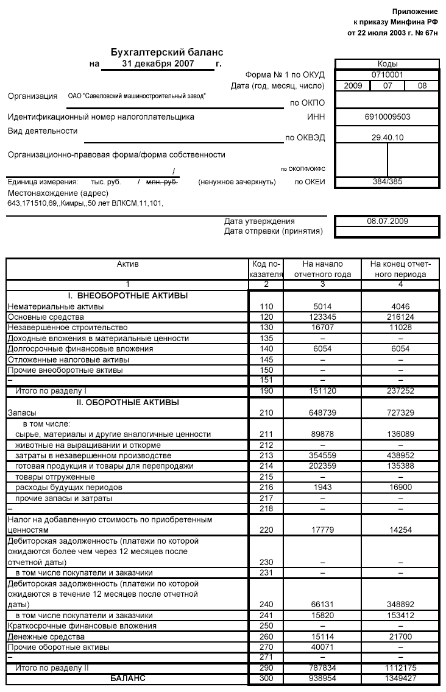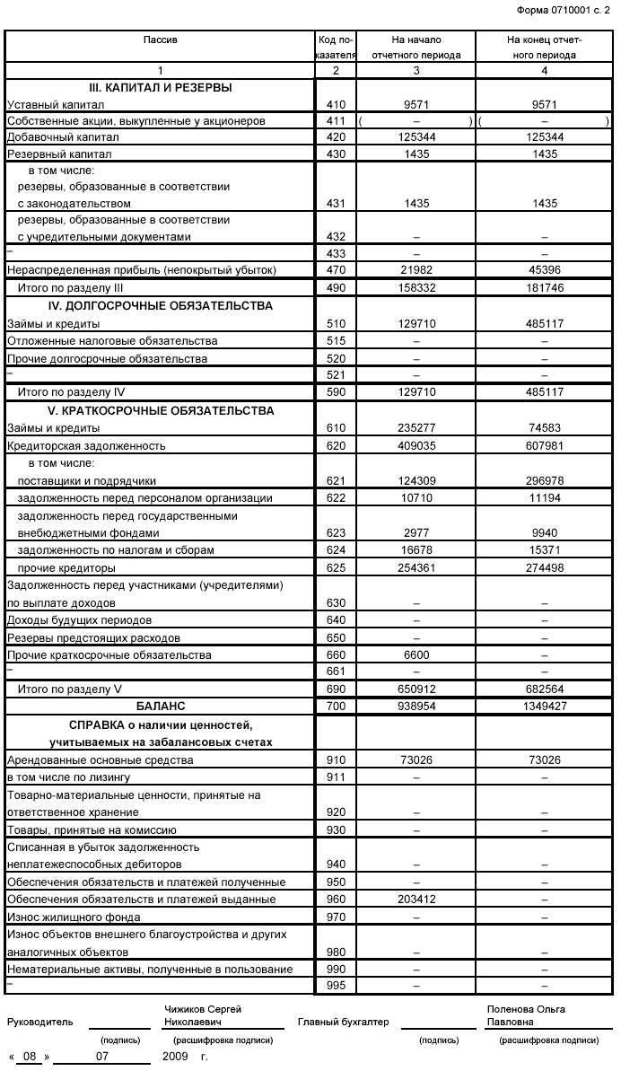

# Приложение 2

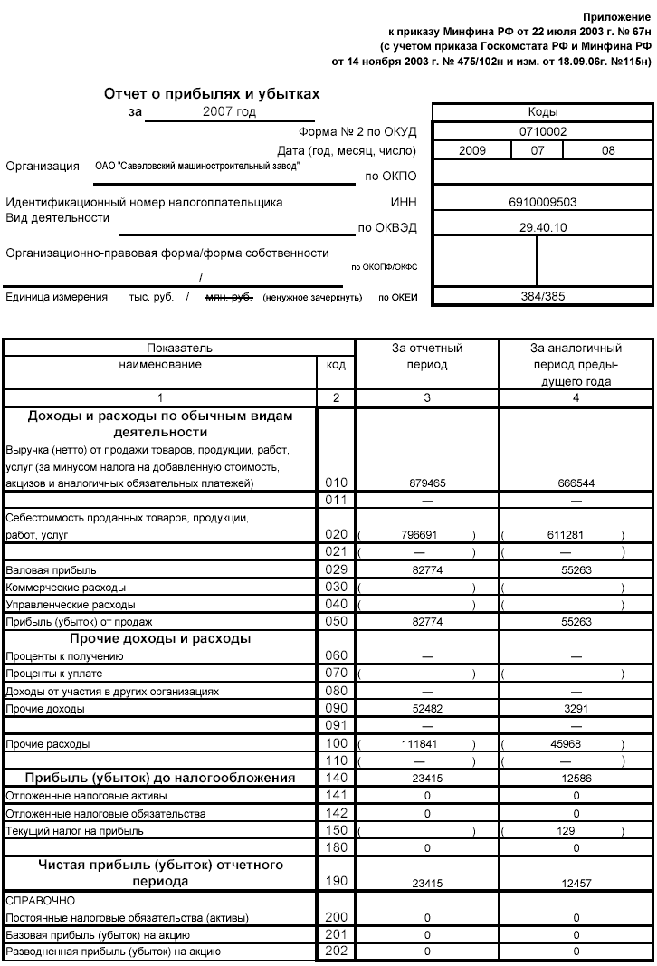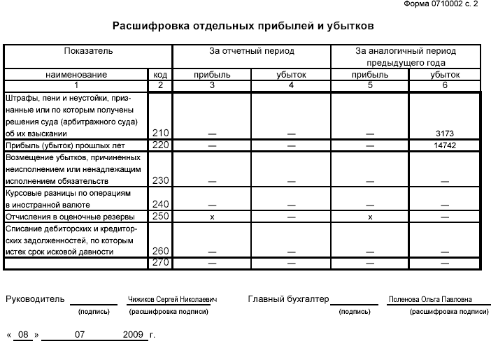

# Приложение 3

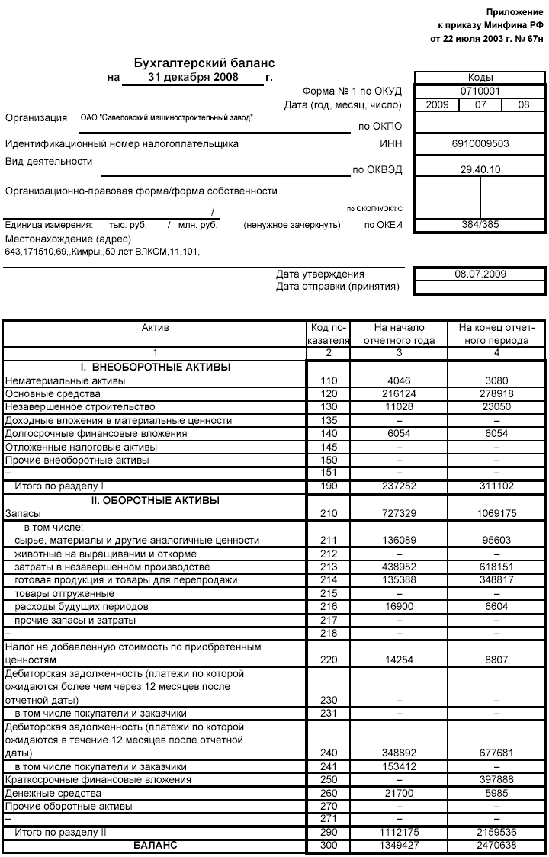

# Приложение 4

